**git使用小记**

----作者：谭耀武

## 概述

本文以FrameworkBenchmarks为例对git的一些操作进行说明

1. fork版地址：https://github.com/tywo45/FrameworkBenchmarks.git
2. 原版 地址：https://github.com/TechEmpower/FrameworkBenchmarks.git

## 操作步骤

### 一次性操作

* clone你fork的项目

git clone --depth=5 <https://github.com/tywo45/FrameworkBenchmarks.git>

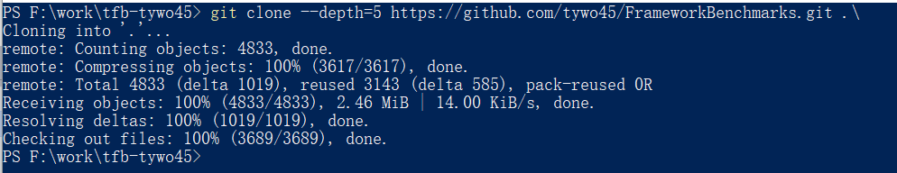

* 查看远程库

git remote -v

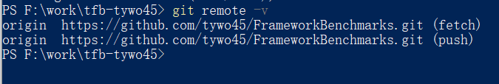

* 添加原作者库（该操作只需操作一次即可）

git remote add upstream <https://github.com/TechEmpower/FrameworkBenchmarks.git>

再看一下远程库，应该多了一个

git remote -v

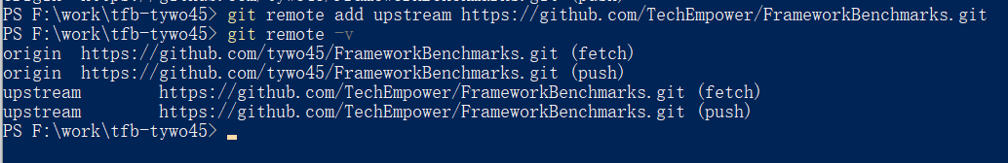

**以上步骤只需要执行一次**

**以下步骤，每次提交前都要执行**

### 重复性操作

* 保持同步

~~git checkout master~~

~~git pull --rebase upstream master~~

git fetch upstream

git checkout master

git merge upstream/master

* 创建一个branch（假设你需要添加或者更改项目）

git checkout -b t-io-xxx



* 代码修改完成后

1. 添加文件

git add -A

1. 提交代码

git commit -a -m "[ci fw-only Java/t-io] modify t-io to tio-mvc"

1. 再push

git push origin --set-upstream t-io-xxx

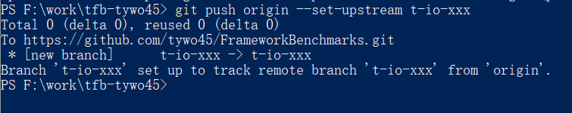

**[@nbrady-techempower](https://github.com/nbrady-techempower)**, I was only modified t-io version from 3.0.6 to 3.0.7, Can you please merge this PR? Thanks!